**Управление образования**

**Муниципального образования «Холмский городской округ»**

**муниципальное бюджетное общеобразовательное учреждение**

**средняя общеобразовательная школа № 8 г. Холмска**

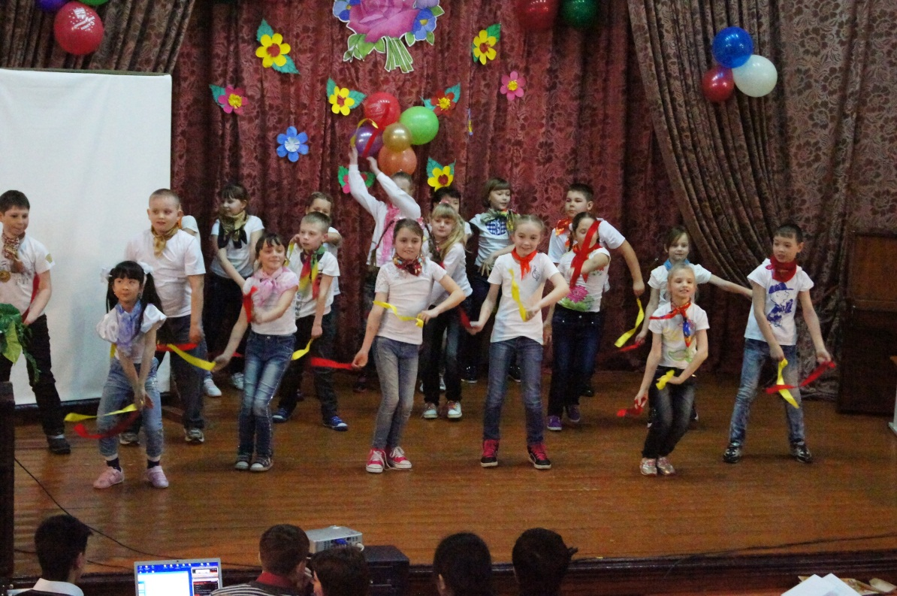

**Внеурочная деятельность по предмету физическая культура**

**Конспект творческой мастерской**

**«Я, Ты, Он, Она – вместе дружная семья!»**

**(4 класс)**

Корнеева Е.С.,

учитель физической культуры

МБОУ СОШ № 8 г.Холмска.

**Холмск – 2012**

**ВНЕУРОЧНАЯ ДЕЯТЕЛЬНОСТЬ ПО ПРЕДМЕТУ**

**КОНСПЕКТ ТВОРЧЕСКОЙ МАСТЕРСКОЙ**

**«Я, ТЫ, ОН, ОНА – ВМЕСТЕ ДРУЖНАЯ СЕМЬЯ!»**

**4 класс**

В основе творческой мастерской «Я, Ты, ОН, Она - вместе дружная семья» лежат технологии: мини-тренинг, «Юнитанцы», танцевльно-двигательная и телесно-ориентированная психотерапия, которые в значительной степени обеспечивают оздоровительное, двигательное, социально-психологическое, эстетическое воспитание и развитие учащихся, что способствует формированию полноценной и всесторонне развитой личности.

**Цель** - обучение учащихся двигательному взаимодействию через танец, танцевальные упражнения; повышение мотивации к занятиям физкультурно-оздоровительной направленности.

**Задачи:**

- стимулировать интерес к предмету физическая культура;

- воспитывать двигательную культуру и культуру речевого общения;

-формировать активность, инициативу, самостоятельность и ответственность;

- приобщать школьников к физкультурно-оздоровительному образу жизни через современные образовательные технологии урочной и внеурочной деятельности по предмету.

- способствовать сплочению детского коллектива.

**Предварительная работа**: выбор методов и приёмов технологии: упражнения мини-тренинга, «Юнитанцы», танцевльно-двигательная и телесно-ориентированная психотерапия. Составление конспекта внеурочного мероприятия. Подбор музыки к упражнениям. Изготовление атрибутов (костюмов) для команд.

**Необходимые материалы:**

1. Карточки с заданием (название танца).
2. Отличительные знаки для команд (шейные платки)

**ХОД МЕРОПРИЯТИЯ:**

**1 часть**

**Вводная**

**Время –** 3 – 5 минут.

**Цель** - организационная: знакомство учащихся с целями, задачами, условиями мероприятия.

**Способ выполнения** – фронтальный.

**2 часть**

**Основная**

**Время –** 30 минут.

**Содержание:**

***2.1. Разминка***

**Время**: 3 мин.

**Цель**: разогреть тело, разбудить эмоции; снять мышечные зажимы, создать настрой на работу.

**Способ выполнения**: фронтальный, построение - полукруг.

**Оборудование**: музыкальный проигрыватель.

**Музыкальное сопровождение:** ритмичная (маршевая) музыка

**Задание:** участники стоят или сидят, располагаясь полукругом. Учитель дает задание: «танцует правая рука», «танцует левая нога», «танцует голова», «танцуют плечи» и т. д. — участники импрови­зируют. По команде «танцуют всё» — в работу включаются все части тела (повторяется 3-4 раза). Учитель может сочетать объяснение с показом.

**Рефлексия:**

вопросы для обсуждения

- какой танец было легко исполнить, какой трудно?

- почувствовали ли освобождение от зажимов, где они локализовались?

* 1. ***Упражнение «Дружная семья»***

**Время** 5 мин

**Цель:** углубление осознания участниками группы собственного тела; развитие осознания возможностей использования тела, способов выражения чувств; установление участниками группы связи чувств с движениями, высвобождение и исследование чувств через танцевальную экспрессию.

**Способ выполнения**: фронтальный, групповой.

**Оборудование:** музыкальный проигрыватель.

**Музыкальное сопровождение:** спокойная музыка, «Я, Ты, ОН, Она - вместе дружная семья».

**Задание:**

учитель:

- что такое семья? (ячейка общества…).

- Кто может называться семьёй? (мама, папа, сестра, брат, сын, дочь, дядя, тётя, бабушка, дедушка…).

- А как жестом, движением и мимикой можно показать местоимение «Я», «Ты», «Он», «Она», слова «Вместе», «Дружная», «Семья», «Целая страна»? (дети показывают, если затрудняются можно предложить свой вариант).

- Какими качествами должна обладать настоящая семья? (Любовь, дружба, понимание, терпимость, честность, взаимопомощь…).

Деление класса на пары.

- А теперь давайте попробуем показать жестом, движением и мимикой эти красивые слова (любовь, дружба, взаимопомощь, терпимость…).

**Рефлексия:**

вопросы для обсуждения

- Легко ли было показать эти чувства?

- Что вызвало затруднения и почему?

**2. 3. Упражнение «Танец маленькой семьи» (в парах, группах)**

**Время** 10 минут (на подготовку задания 3 минуты, на показ и подведение итога 7 минут).

**Цель:** экспериментирование участников с различными движениями и межличностными позициями ведущего и ведомого; осознание участниками своих танцевально-экспрессивных стереотипов.

- Представьте себе, что каждая пара – это одна маленькая семья.

**Способ выполнения**: групповой, построение - полукруг.

**Оборудование**: музыкальный проигрыватель.

**Музыкальное сопровождение**: ритмическая музыка. Или «Я, Ты, ОН, Она - вместе дружная семья».

**Задание для каждой семьи**: придумать танцевальное движение на 8 счётов (карточки с заданиями: танец дружбы, танец любви, танец понимания, танец уважения, танец веселья, танец удачи). Объединение пар в четвёрки, соединение движений в танец.

**Критерии:** доброжелательность, взаимопомощь, взаимопонимание, терпимость друг к другу при подготовке и показе танца.

**Рефлексия:**

вопросы для обсуждения

- Понравилось ли вам выполнять движения?

- Ваши чувства и переживания в процессе выполнения упражнения?

- Ощущали ли вы сопричастность группе, защищенность?

- Удалось ли добавить индивидуальные особенности ваших движений в общее движение, что вы при этом чувствовали?

**2.4. «Большой семейный танец»**

**Время** 15 мин

**Цель:** актуализация архетипических переживаний защищенности, сопричастности (танец в кругу – древнейшая форма танца); повышение групповой сплоченности.

**Способ выполнения**: фронтальный, построение - круг.

**Оборудование:** музыкальный проигрыватель, мультимедийное оборудование.

**Музыкальное сопровождение** «Я, Ты, ОН, Она - вместе дружная семья».

**Задание:**

- Прошу встать всех в большой круг и присесть на пол. Прослушивание песни, разбор текста (текст на экране, приложение 1).

- Предложения для движений по словам песни.

- Выбор лучших из предложенных движений

- Повтор движений в кругу за преподавателем.

- Общесемейный танец.

**Рефлексия:**

вопросы для обсуждения

- Ваши чувства и переживания в процессе выполнения упражнения?

- Удалось ли добавить индивидуальные особенности ваших движений в общее движение, что вы при этом чувствовали?

- Насколько обогатился ваш танцевально-двигательный репертуар в процессе взаимодействия с участниками группы?

**3 часть**

**Заключение**

**Время** 3 – 5 мин.

**Цели**: восстановление дыхания; снятие напряжения и эмоционального возбуждения; закрепление, полученных в ходе работы, результатов.

**Способ выполнения:** фронтальный, построение – круг.

**Оборудование**: мультимедийное оборудование, видеоклип «Счастливая семья».

**Музыкальное сопровождение:** медленная, спокойная музыка

**Рефлексия**

- Какое упражнение вам понравилось больше всего?

- Чьё танцевальное движение вам понравилось больше всего?

- Понравился ли вам танец, который мы танцевали все вместе?

Упражнение «Прощальный реверанс»: показать своё отношение к сегодняшнему мероприятию и настроение с которым вы работали в нашей творческой мастерской (каждый ученик выполняет реверанс).

- Подведение итога.

Я, ты, он, она  
Вместе - целая страна,.  
Вместе - дружная семья,  
В слове "мы" - сто тысяч "я".  
Большеглазых, озорных,  
Чёрных, рыжих и льняных.  
Грустных и весёлых  
В городах и сёлах.

Над тобою солнце светит,  
Родина моя.  
Ты прекрасней всех на свете,  
Родина моя.  
Я люблю, страна, твои просторы,  
Я люблю твои поля и горы,  
Сонные озёра  
И бурлящие моря.

Над полями выгнет спину  
Радуга-дуга.  
Нам откроет сто тропинок  
Синяя тайга.  
Вновь настанет время спелых ягод,  
А потом опять на землю лягут  
Белые, огромные,  
Роскошные снега,  
Как будто праздник.

Будут на тебя  
Звёзды удивлённо смотреть.  
Будут над тобой  
Добрые рассветы гореть  
В полнеба.  
В синей вышине  
Птицы будут радостно петь,  
И будет песня звенеть  
Над тобой в облаках  
На крылатых твоих языках.

Приложение 1

Я, ты, он, она  
Вместе - целая страна,.  
Вместе - дружная семья,  
В слове "мы" - сто тысяч "я".

Над тобою солнце светит,  
Льётся с высоты.  
Всё на свете, всё на свете  
Сможем я и ты.  
Я прильну, земля,  
К твоим берёзам,  
Я взгляну в глаза  
Весёлым грозам.  
И смеясь от счастья,  
Упаду в твои цветы.

Обняла весна цветная  
Ширь твоих степей.  
У тебя, страна, я знаю,  
Солнечно в судьбе.  
Нет тебе конца и нет начала,  
И текут светло и величаво  
Реки необъятные,  
Как песня о тебе,  
Как будто праздник.

Будут на тебя  
Звёзды удивлённо смотреть.  
Будут над тобой  
Добрые рассветы гореть  
В полнеба.  
В синей вышине  
Птицы будут радостно петь,  
И будет песня звенеть  
Над тобой в облаках  
На крылатых твоих языках.